竞赛公告 | 第七届紫金奖·建筑及环境设计大赛——健康家园
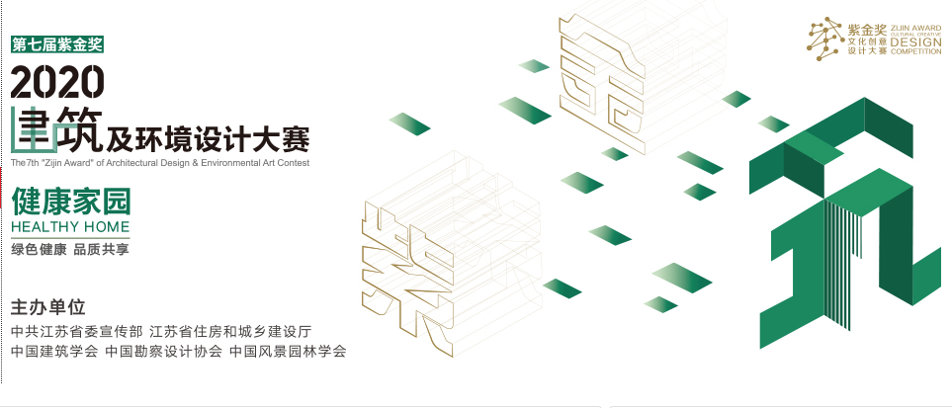

主办单位
中共江苏省委宣传部
江苏省住房和城乡建设厅
中国建筑学会
中国勘察设计协会
中国风景园林学会
— 01 —
竞赛主题
年度关键词：绿色健康 品质共享
建筑，是人类的庇护所，建筑及环境所构成的城市和乡村空间，是我们共同的家园，承载着生活、工作和休憩等活动，也关系着人们的冷暖和安危，建筑乃至城乡空间的功能与品质，与生命健康和生活质量密切相关。

以“健康家园”为主题，立足设计以人为本、呵护健康、服务生活，围绕现实空间的健康、安全和可持续发展，以打造健康宜人建筑和健康城乡空间、更好满足人民群众对健康和高质量生活环境的向往和追求为目标，既是对党的十九大提出的“实施健康中国战略”决策部署的贯彻落实，也是对突发性公共卫生事件下如何实现有效应对的设计反思和现实响应。

— 02 —
评审委员会

专业评审委员会由中国工程院院士领衔，由全国工程勘察设计大师、省级设计大师及行业内知名专家组成，本届大赛主任委员由王建国院士担任。决赛评审团由院士、设计大师、业内知名专家、文化界人士、公众人物、行业代表、媒体代表等组成，决赛方案另行发布。
主任委员
王建国
中国工程院院士
东南大学建筑学院教授
— 03 —
竞赛内容
延续开放式命题，参赛者可选择现实城乡空间为创作题材，可直面当下，也可着眼未来，自行选址、自行拟定设计任务及副题，展开有创意的思考和探索。
竞赛内容聚焦与健康关联的建筑及环境，以“人居健康”为核心，针对近年来城乡空间与建筑所面临的功能、品质、应急安全防范等不足和问题，通过对既有建筑和空间的创意设计，提升舒适性和健康性；或结合新建项目，设计更加绿色、健康的建筑和空间，提升建筑与空间品质，建设健康家园。
— 04 —
竞赛要求
创作对象可以是居住建筑、公共建筑、公共空间、街区、社区等涉及人民群众日常生产生活，与“健康”密切关联的各类建筑、环境及空间。包括空间优化、设施改善、性能提升等，可以是建筑设计、室内设计、景观设计、艺术设计（包括环境小品）、城市设计等，可以是单项或综合，题材不限、规模不限、手法不限，自由创作。鼓励对既有住区改善、城市更新、建筑性能提升等提出综合设计方案。通过“有思考、有温度、有品质”的创意设计，引领健康生活方式、改善健康福祉，从物质、精神和社会三个层面构筑人人共享的“健康家园”。
— 05 —
竞赛分组
竞赛设职业组和学生组。职业组为相关专业的设计师、教师及其他相关从业人员；学生组为相关专业的全日制在校生（含本专科生、硕士生、博士生）。另设公众组，参赛人员为无相关专业教育和从业经历的社会各界人士。参赛组别根据第一主创人的身份确定，同一作品不得跨组重复申报。
— 06 —
奖项设置
大赛组委会设“紫金奖”金奖、银奖、铜奖、优秀奖。江苏省住房和城乡建设厅增设“组织促进奖”和“优秀作品奖”一、二、三等奖若干名。
紫金奖
共20项，分设金奖4名、银奖6名、铜奖10名、另设优秀奖若干名、不设奖金。
金奖：奖金10万元/项
银奖：奖金3万元/项
铜奖：奖金5千元/项
获奖作品同时授予同等级“江苏省社科应用研究精品工程奖”、“江苏省优秀工程设计奖”。
优秀作品奖
●职业组设一等奖10名、二等奖30名、三等奖50名，不设奖金。获奖作品同时授予同等级“江苏省城乡建设系统优秀设计奖”。
●学生组设一等奖10名、二等奖30名、三等奖50名。
一等奖：奖金1万元/项
二等奖：奖金5千元/项
三等奖：奖金3千元/项
●公众组设一、二、三等奖若干名。
一等奖：奖金6千元/项
二等奖：奖金3千元/项
三等奖：奖金2千元/项
更多奖励
1、获奖者及获奖作品纳入“紫金创联盟”人才库和作品库。“紫金创联盟”将搭建供需平台，支持优秀作品落地转化。
2、获奖作品择优参加大赛优秀作品展，同时择优入选《第七届紫金奖·建筑及环境设计大赛优秀作品集》。
3、对积极组织参赛或成绩优异的单位、团体，颁发“组织促进奖”。
4、获得职业组“紫金奖”奖项、“优秀作品奖”二等奖及以上奖项，或指导学生组作品并获得“紫金奖”铜奖及以上奖项，将作为申报“江苏省设计大师”的基础条件之一。
5、获得职业组“优秀作品奖”二等奖及以上奖项，将作为江苏省住房城乡建设领域相关人才选拔培养的参考条件。

采用网上报名参赛方式，参赛者可通过“紫金奖·建筑及环境设计大赛”官方网站（www.iarchis.com）、微信公众号（iarchis；建筑创意空间）或“紫金奖”文化创意设计大赛官方网站（www.zgwcsj.com）报名参赛。

参赛报名截止日期：2020年9月10日
作品提交截止日期：2020年9月20日

参赛者可为个人或团队，鼓励组建跨专业团队参赛。参赛者可结合正在设计的项目，根据大赛要求创作参赛；学生可由教师指导创作参赛；已实施项目、已在其他竞赛获奖或发表过的作品不得参赛。

